LEMEZFELNIRE SZERELÉS ÉS CENTRÍROZÁS | 1750 FT/DB | 6000 FT/4 DB
LEMEZFELNIRE CENTRÍROZÁS ELLENŐRZÉSE + KERÉK LE-FELSZERELÉS | 1250 FT/DB | 4000 FT/4 DB
LEMEZFELNIRE CENTRÍROZÁS (SZERELÉS NÉLKÜL) | 1000 FT/DB | 3000 FT/4 DB
GUMISZERELÉS ÁRLISTA, AZ ÁRAK AZ ÁFÁT TARTALMAZZÁK.

ALUFELNIRE SZERELÉS ÉS CENTRÍROZÁS, 13-14-15-16 COLL | 1950 FT/DB | 7000 FT/4 DB
ALUFELNIRE SZERELÉS ÉS CENTRÍROZÁS, 17-18 COLL | 2250 FT/DB | 8200 FT/4 DB
ALUFELNIRE SZERELÉS ÉS CENTRÍROZÁS, 19-20-21 COLL | 2500 FT/DB | 9200 FT/4 DB
ALUFELNIRE CENTRÍROZÁS ELLENŐRZÉSE + KERÉK LE-FELSZERELÉS | 1500 FT/DB | 5500 FT/4 DB
ALUFELNIRE CENTRÍROZÁS (SZERELÉS NÉLKÜL) | 1250 FT/DB | 4500 FT/4 DB

JEEP, PICK UP, 4X4, KISBUSZ, KISTEHER SZERELÉS ÉS CENTRÍROZÁS | 2500 FT/DB | 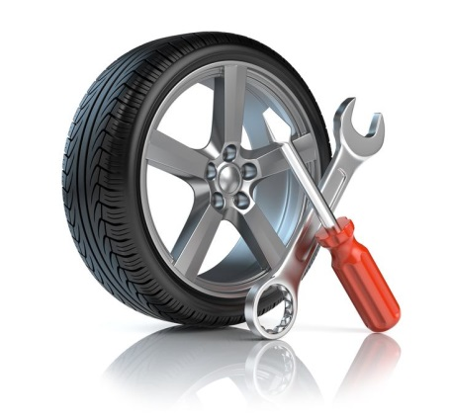  9200 FT/4 DB

KERÉK LE-FELSZERELÉS (CENTRÍROZÁS ELLENŐRZÉS NÉLKÜL) | 750 FT/DB | 2500 FT/4 DB
KERÉK SZÉTSZERELÉS | 500 FT/DB | 1600 FT/4 DB
KERÉK ÖSSZESZERELÉS (CENTRÍROZÁS NÉLKÜL) | 1250 FT/DB | 4500 FT/4 DB
DEFEKT JAVÍTÁS | 1500 FT/DB
FELNI PEREM SZIGETELÉS | 1250 FT/DB | 4500 FT/4 DB
GUMI HOTEL (SZEZON/DB) | 1000 FT/DB | 4000 FT/4 DB

